Matériel

- Le support escargot grand format
- Le support escargot format A4
- Affiches
- Feutres
- Pâte à fixe ou aimants
- Différentes sortes de dés
- Les programmes 2008 de mathématiques en numération et calcul pour les cycles 2 et 3

Déroulement

1) Présentation du jeu : règles, support (cases vierges), pions.
 Cyrielle
 5 min

2) Travail de groupe : présenter l’activité → les enseignants vont devoir tenter, avec le support sous les yeux ainsi que les nouveaux programmes, de trouver différentes façon de l’utiliser (variables, paramètres pouvant être modifiés, forme du support) pour les cycles 2 et 3.
 Tout le monde passe dans les groupes
 13 min

3) Mise en commun, confrontation, récapitulatif.
 Céline mène le débat pour le cycle 2
 Nicolas mène le débat pour le cycle 3
 Christian constitue les affiches récapitulatives pendant le débat
 10 min

4) Synthèse
 2 min

Support

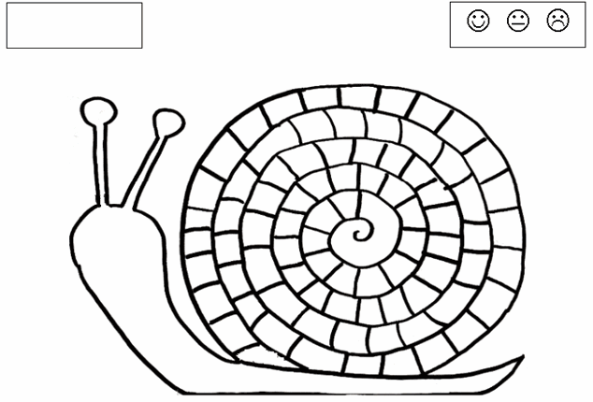

Exemples de propositions pouvant être faites pour le cycle 2

Variables
Les nombres | L’intervalle | La graduation de départ
❶ De 0 à 30, avec 3 dés (constellations, mains, chiffres).  ❷ De 0 à 99, avec 2 dés pour avancer ou reculer (un dé avec les nombres, un dé avec les signes + et -)  ❸ Ne pas commencer à zéro pour aller vers des nombres plus grands (ex : de 456 à 556) | Faire piocher de petits cartons à la place des dés (+/- 9 ; +/- 10 ; +/- 11…) | Graduer l’escargot de 50 à en 50, de 100 en 100… (et utiliser, dans ce cas, le système des petits cartons).

